1 сольфеджио от 11.05.
Ссылка на видеоурок: 1 сольфеджио 7 неделя - YouTube

1) Знакомимся с новым интервалом.
м 7 (малая септима = 5 тонов) = ч8 – тон.
б 7 (большая септима = 5,5 тонов) = ч8 – полутон.
2) Постройте малые и большие септимы от всех белых клавиш вверх вместе со мной в видеоуроке. Сфотографируйте и пришлите мне.
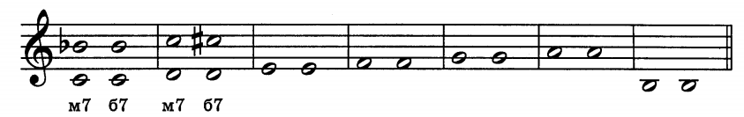

Задания по сольфеджио принимаются по понедельник включительно!!!
Выполненное задание пришлите мне по адресу vcherashnyaya-distant2020@yandex.ru. В письме не забудьте указать имя и фамилию.

